Ayuntamientos

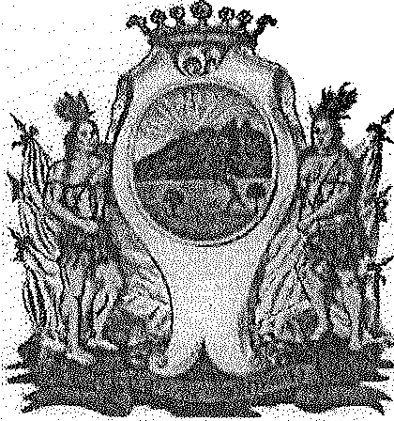

AYUNTAMIENTO DE MONTERREY GOBIERNO MUNICIPAL2015-2018

EL CIUDADANO ADRIÁN EMILIO DE �A GARZA SANTOS, PRESIDENTE MUNICIPAL DE MONTERREY, NUEVO LEÓN, A LOS HABITANTES DE ESTE MUNICIPIO HACE SABER QUE EL AYUNTAMIENTO DE MONTERREY, EN SESIÓN ORDINARIA CELEBRADA EL DÍA
31 DE AGOSTO DE 2016, APROBÓ LOS ACUERDOS RESPECTO A LAS PROPUESTAS SOBRE LOS FESTEJOS DEL 420 ANIVERSARIO DE LA FUNDACIÓN DE MONTERREY, NUEVO LEÓN, LOS CUALES A CONTINUACIÓN SE TRANSCRIBEN:

ACUERDOS

PRIMERO. Se aprueba declarar como recinto oficial el Museo Metropolitano de Monterrey, ubicado en las calles Ignacio Zaragoza y Corregidora s/n, en la zona centro de Monterrey, en el que se realizará la sesión solemne conmemorativa al evento del 420 Aniversario de la Fundación de la Ciudad de Monterrey, Nuevo León.

SEGUNDO. Se aprueba llevar a cabo una Guardia de Honor por los integrantes del Ayuntamiento, que sea realizada en un monumento representativo de la Ciudad de Monterrey, Nuevo León, el día 20 de septiembre del año en curso, durante los festejos de la fundación de nuestra Ciudad.

TERCERO. Se aprueba dar lectura en la Sesión Solemne del próximo 20 de septiembre a un documento histórico en el cual se conmemore la fundación de láCiudad deMcriterrey, Nuevo León.

Así mismo, instrúyase a la Dirección Técnica de la Secretaría del Ayuntamiento de Monterrey, paraque realice las gestionescorrespondiéñtes a fin deque sea localizado 'en el Archivo Históri.co del Municipio de Monterrey algún documento con las características antes mencionadas.

CUARTO. Publíquense los presentes acuerdos en el Periódico Oficial del Estado y difúndanse en la Gaceta Municipal, así como en la página de internet www.monterrey.gob.mx

MÓNTERREY, NUEVO LEÓN A 30 DE AGOSTO DE 2016 / ATENTAMENTE I ADRIÁN EMILIO DE LA GARZA SANTOS, PRESIDENTE MUNICIPAL I GE_NARO GARCÍA DE LA GARZA, SECRETARIO DEL AYUNTAMIENTO t¡(J (RUBRICAS). �

1

40 Monterrey, Nuevo León - Viernes - 2 de Septiembre de 2016
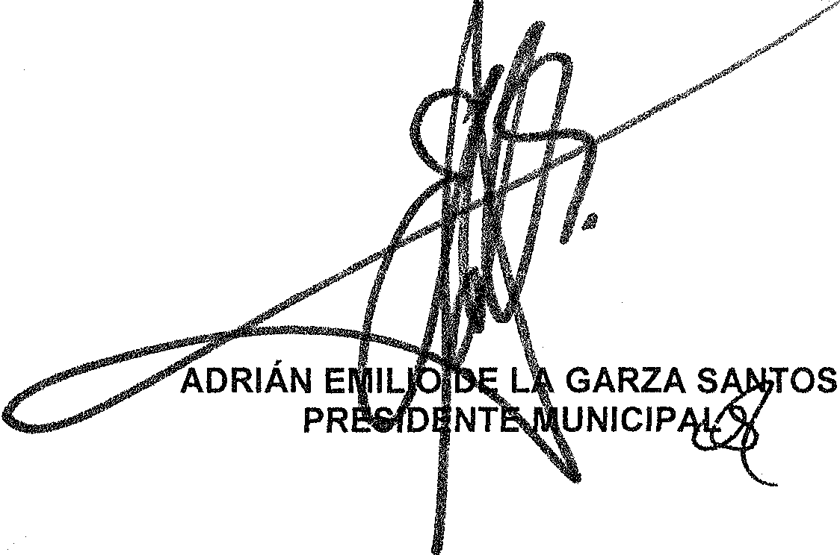
Ayuntamientos
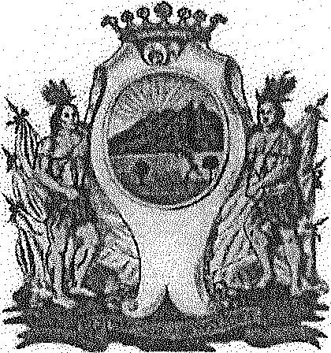
AYUNTAMIENTO DE MONTERREY GOBIERNO MUNICIPAL 2015-2018

Dado en la Sala de Sesiones del Ayuntamiento, a los 31-treinta y un días del mes de agosto de
2016-dos mil dieciséis.- Doy fe.

GARZAi�;ros
UNICIP.�

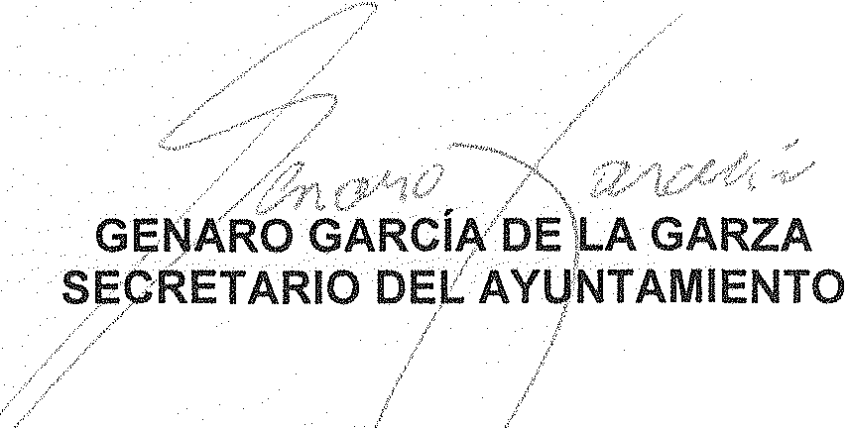
/

/.,·

Esta hoja de firmas corresponde al Punto de Acuerdo respecto a las propuestas sobre los festejos del 420 Aniversario de la Fundación de Monterrey, Nuevo León.

2

Monterrey, Nuevo León - Viernes - 2 de Septiembre de 2016 41

